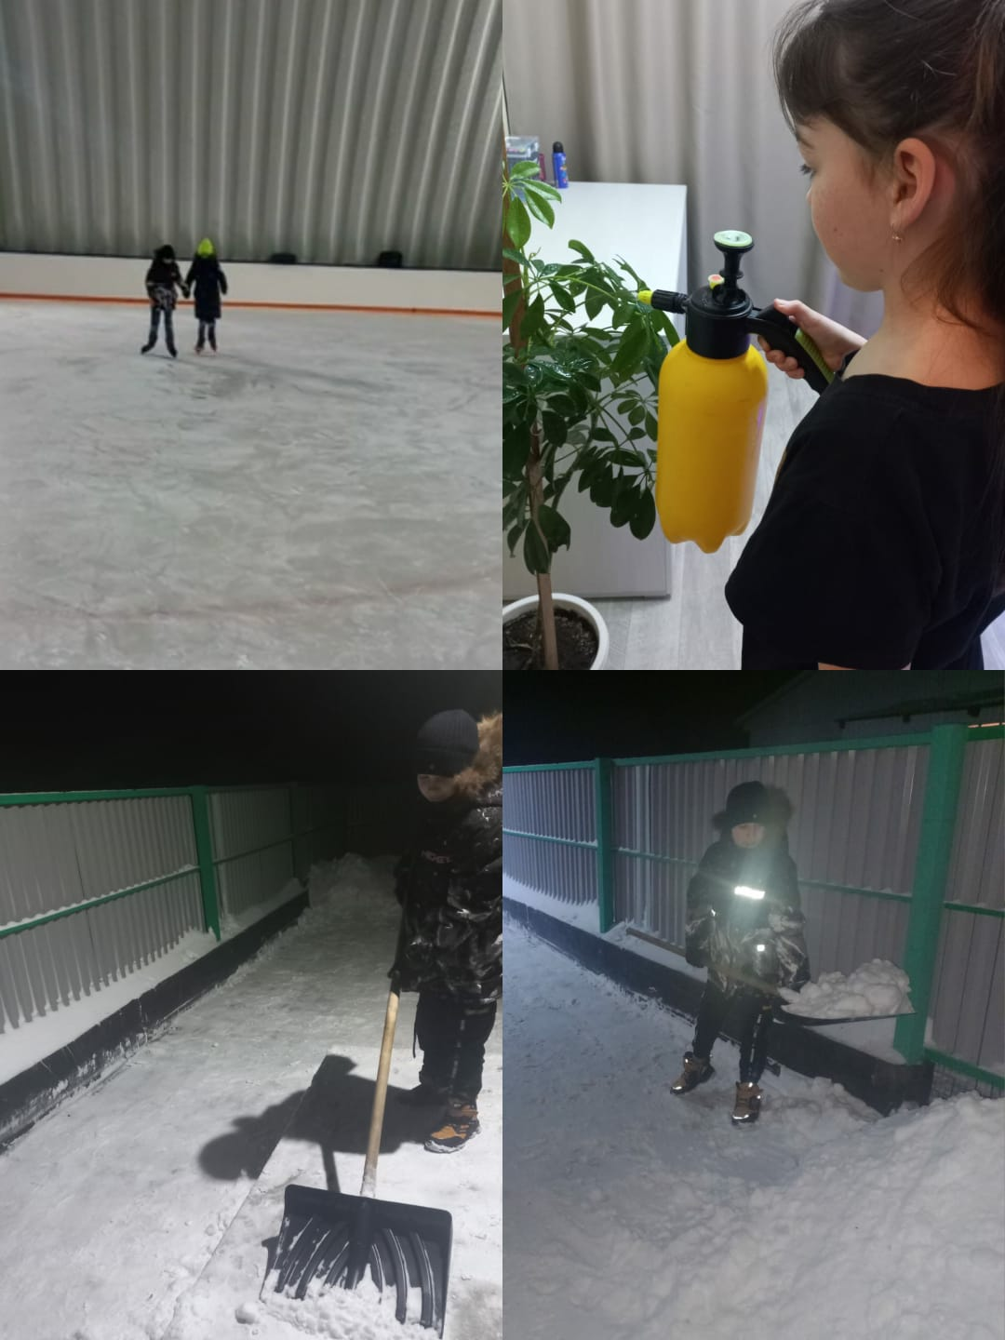

Учащиеся 4 ,,А" класса приняли участие в акции о добрых делах, во время зимних каникул.

Классный руководитель: Нарижняя Т.Н.

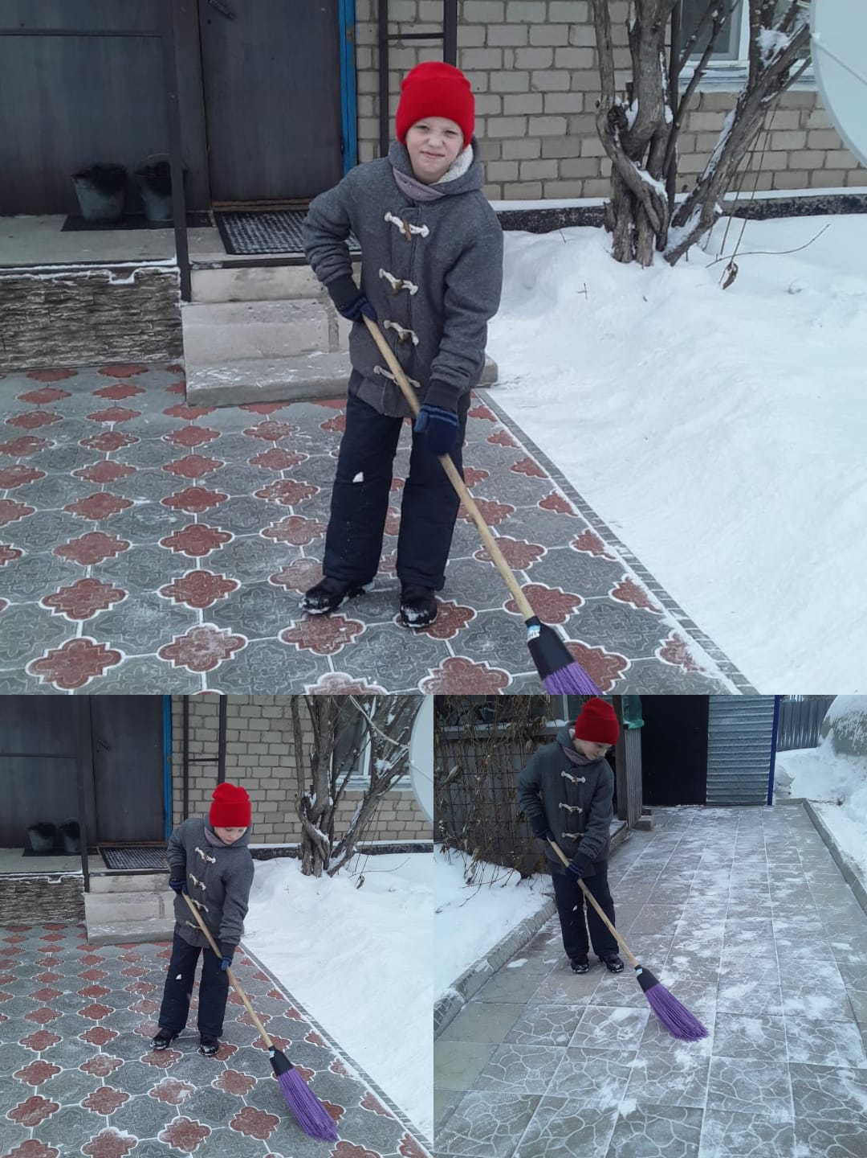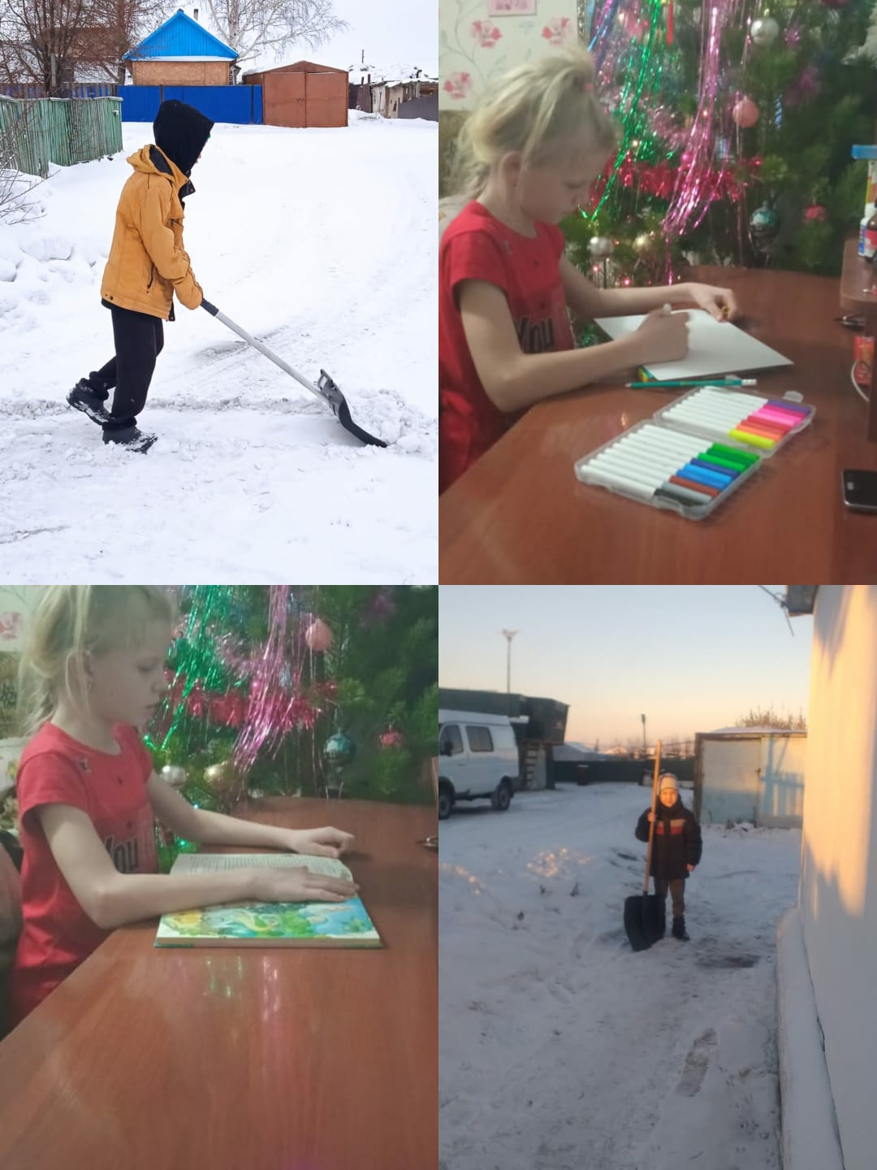

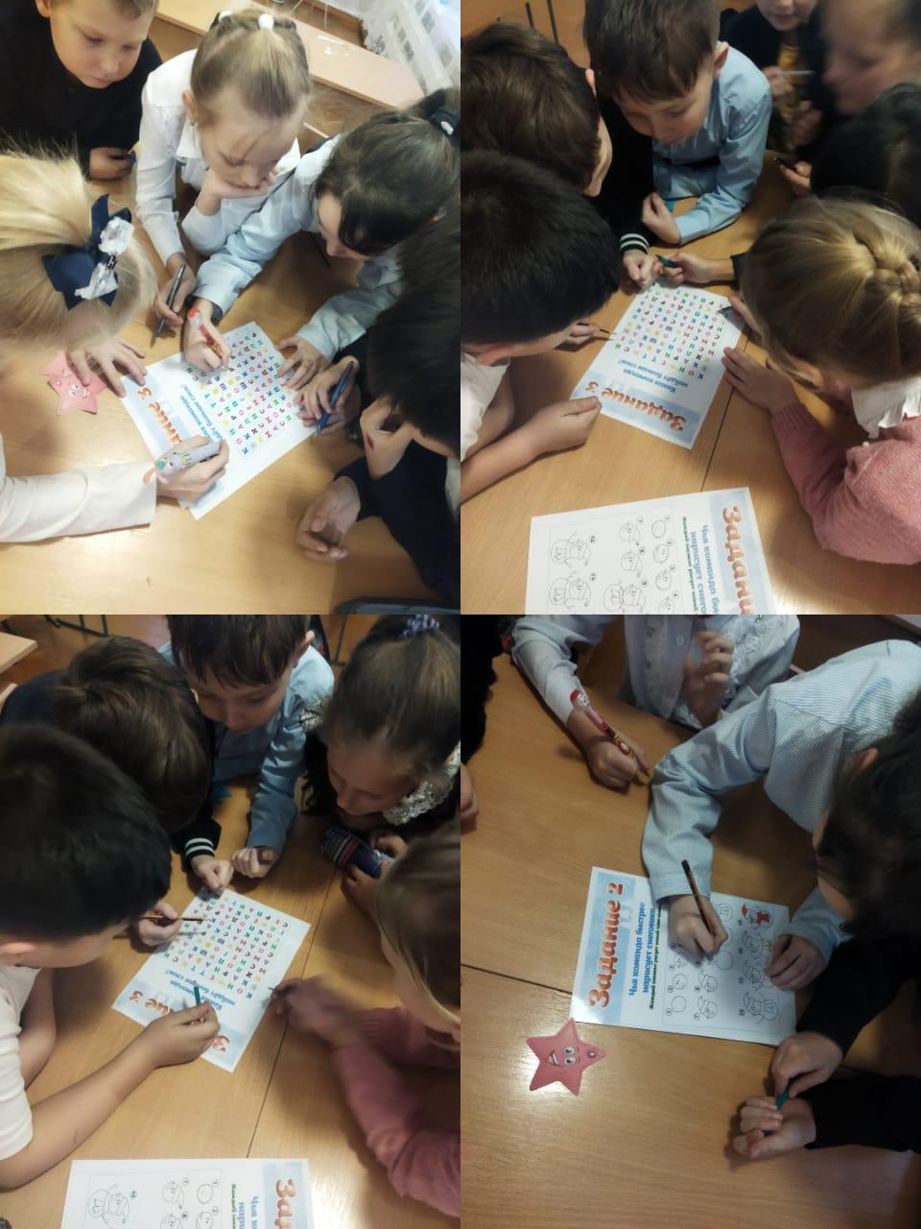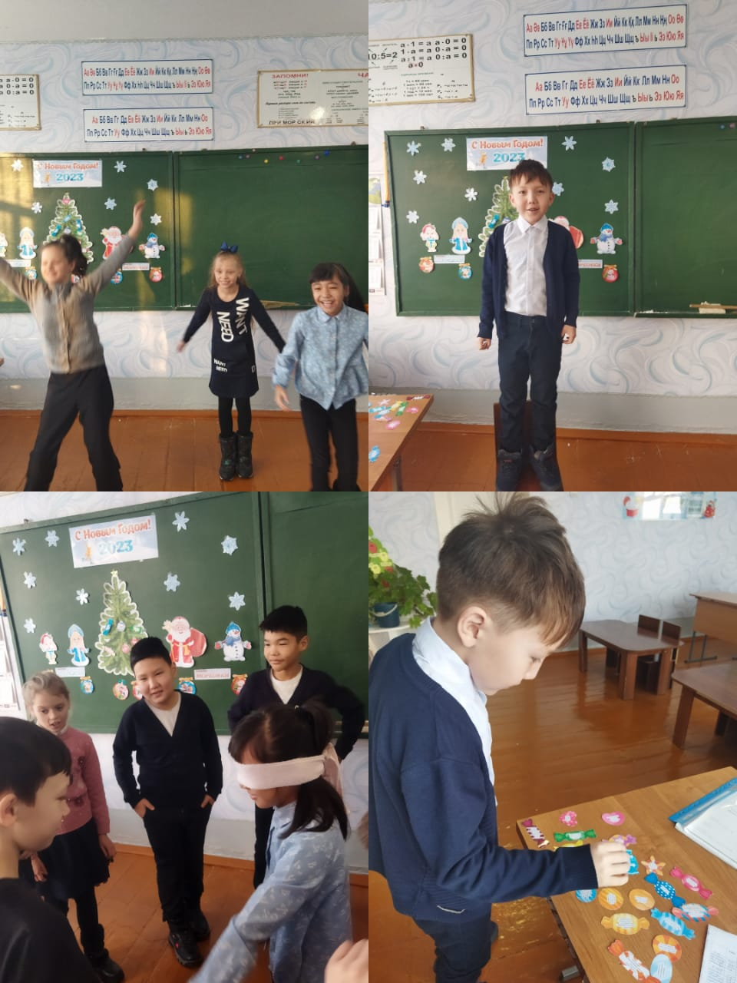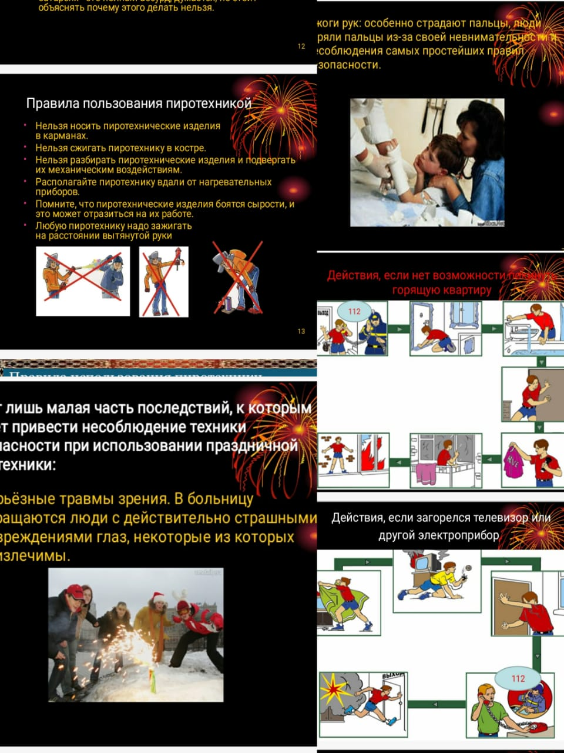

Учащиеся 4,, а "класса были ознакомлены с памяткой по ТБ во время зимних каникул и новогодних праздников.

Классный руководитель: Нарижняя Т.Н.

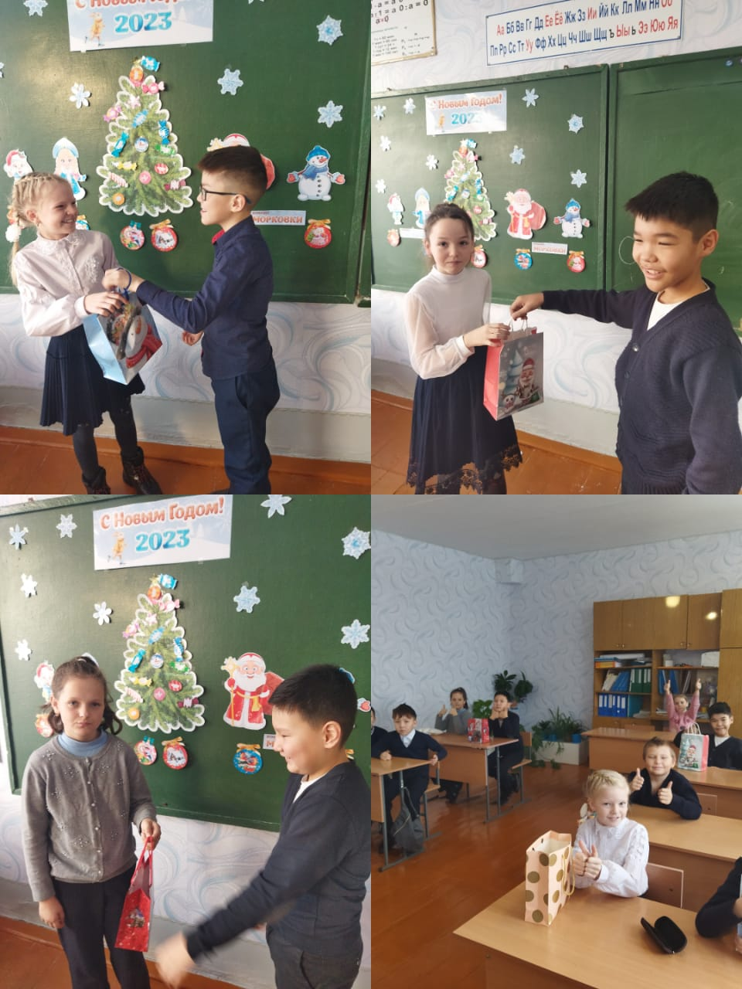

В 4 ,,а" классе прошёл классный час ,,К нам приходит Новый год!"

Классный руководитель: Нарижняя Т.Н.